Guilherme Bernardini Roelli (RA: 22899140)

HISTÓRICO E EVOLUÇÃO DO COMPUTADOR

Campinas – SP

1. Introdução

Neste trabalho irei apresentar brevemente a história sobre a criação dos computadores e seu histórico de evolução ao decorrer dos anos.

1. Histórico e evolução do computador

A palavra “computador” vem do verbo “computar”, que significa calcular, e o primeiro instrumento utilizado para tal funcionalidade que se tem registro é o “ábaco”, datado do século V a.C.

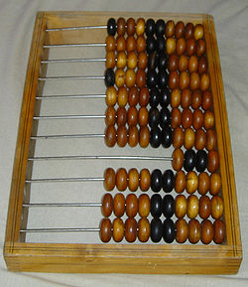

No século 17, o matemático escocês John Napier foi um dos inventores da Régua de cálculo. Ela é o primeiro instrumento analógico de contagem que consegui fazer cálculos logaritmos. Essa invenção foi considerada a mãe das calculadoras modernas.

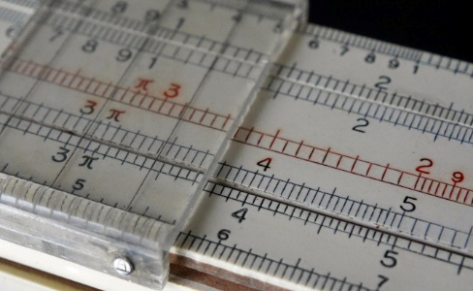

Em meados de 1640, o matemático francês Pascal inventou a primeira calculadora automática, que foi sendo aperfeiçoada nas décadas posteriores até se tornar como conhecemos hoje em dia. A primeira calculadora de bolso que conseguia realizar os quatro principais cálculos matemáticos (Soma, Subtração, Divisão e Multiplicação), foi criada por Gottfried Wilhelm Leibniz.

Esse matemático alemão desenvolveu a "Roda de Leibniz", primeiro sistema de numeração binário.

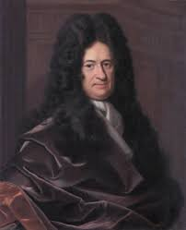

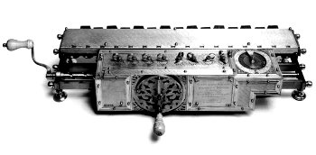

A primeira máquina mecânica programável foi criado pelo matemático francês Joseph-Marie Jacquard. Era um tipo de tear capaz de controlar a confecção dos tecidos através de cartões perfurados.

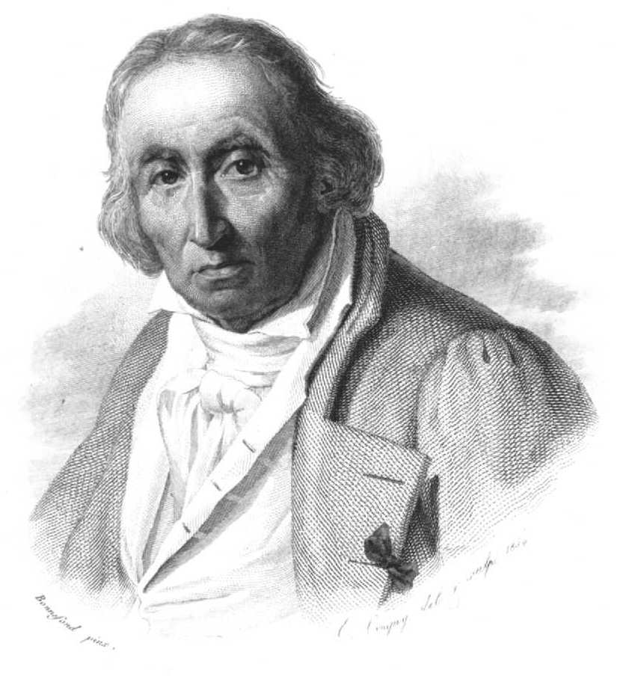

George Boole foi um dos fundadores da lógica matemática. Essa nova área da matemática, se tornou uma poderosa ferramenta no projeto e estudo de circuitos eletrônicos e arquitetura de computadores.

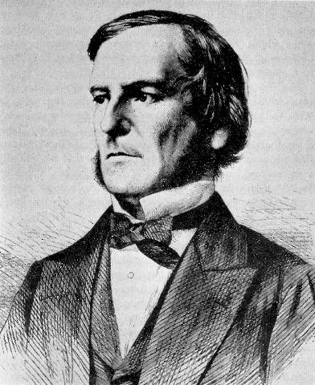

Já no século 19, o matemático inglês Charles Babbage, considerado por muitos o “Pai da Informatica” criou uma máquina analítica que é comparada com o computador atual com memória e programas. Dai para frente os computadores comecaram a ficar cada vez mais complexos em seus calculos matematicos, podendo realizar uma maior variedade de calculo

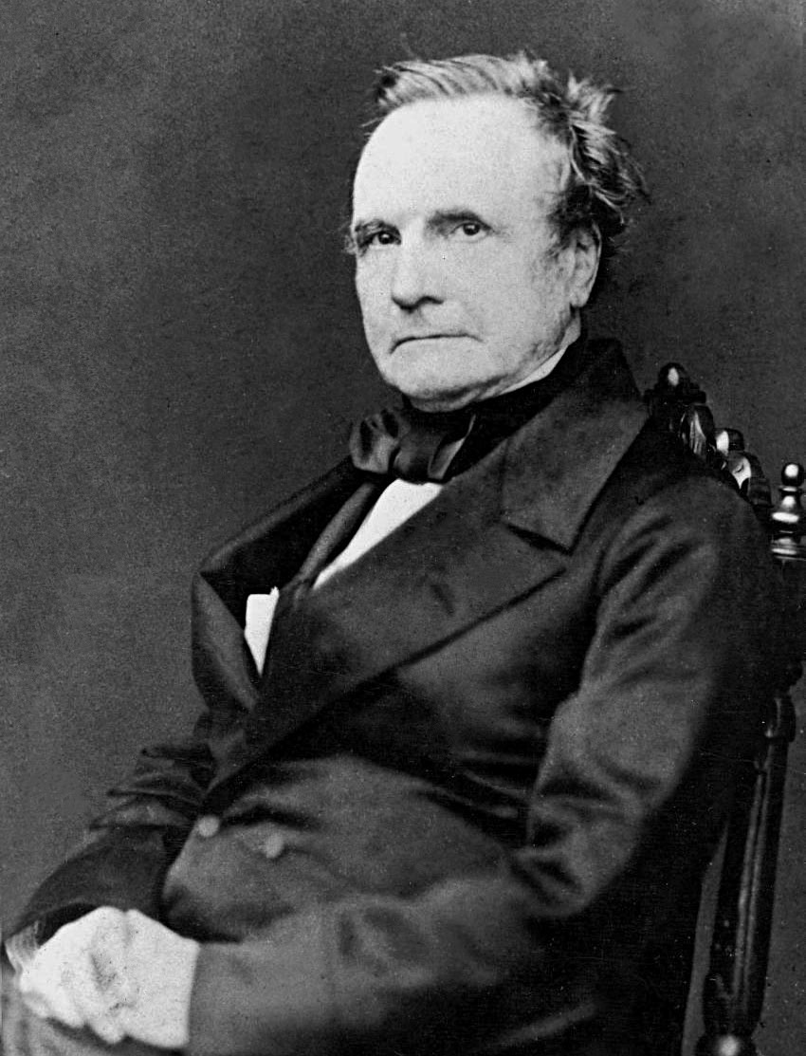

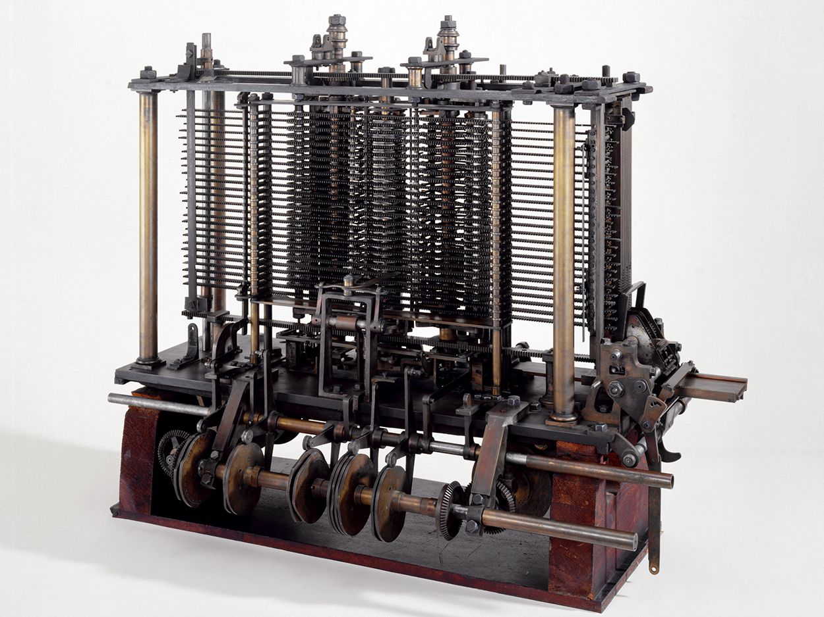

O computador que conhecemos hoje em dia, passou por diversas transformações e foi se aperfeiçoando ao longo do tempo, acompanhando o avanço das áreas da matemática, engenharia, eletrônica. É por isso que não existe somente um inventor.

- 1946: é anunciada a criação do primeiro computador digital eletrônico de grande escala do mundo, o ENIAC (Electrical Numerical Integrator and Calculator).

- 1951 a 1959: surgem os computadores de primeira geração. Esses eram capazes de calcular com uma velocidade de milésimos de segundo, além de serem programados em linguagem de máquina.

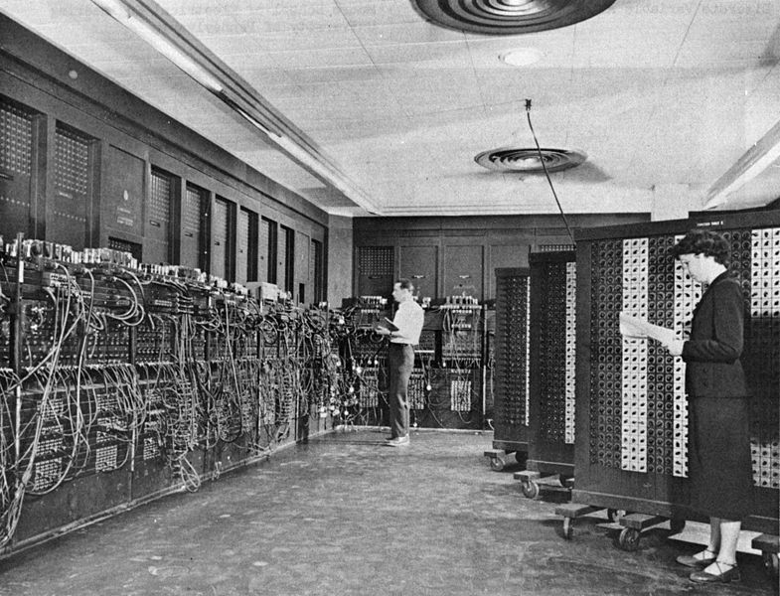

- 1959 a 1965: surgem os computadores de segunda geração, com capacidade de calcular com uma velocidade de microssegundos, sendo programados em linguagem montadora.

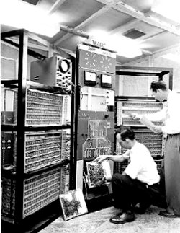

- 1965 a 1975: nascem os computadores da terceira geração. Esses computadores passam a ter diversos componentes miniaturizados e montados em um único CHIP, sendo capazes de calcular em nanossegundos, com uma linguagem de programação de alto nível, orientada para os procedimentos.

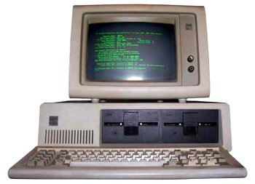

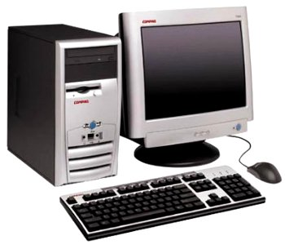- 1975 a 1981: são criados os computadores da quarta geração. Seguindo a tendência da terceira geração de miniaturização de seus componentes e o aperfeiçoamento dos seus Circuitos Integrados (CI). As linguagens utilizadas nessa geração eram de altíssimo nível, orientada para um problema.

1. Conclusão

Desde de sua origem, os computadores exercem a mesma funcionalidade, computacionar dados, e ao passar dos anos ele foi evoluindo junto com a humanidade, e hoje é um grande aliado em nossa sociedade, pois exerce cálculos que levariam bastante tempo em apenas uma mínima fração de segundos. O interessante e que de salas inteiras só apara armazenar fios e componentes, conseguimos reduzir, graças a microeletrônica, para um computador que cabe nas nossas mãos.

1. Bibliografia

* <https://mundoeducacao.uol.com.br/informatica/evolucao-dos-computadores.htm>
* <https://www.todamateria.com.br/historia-e-evolucao-dos-computadores/>